УДК 621.92.02

ИННОВАЦИОННАЯ ТЕХНОЛОГИЯ ВОССТАНОВЛЕНИЯ ВЫСОКОТОЧНОГО МНОГОЛЕЗВИЙНОГО ИНСТРУМЕНТА.

И.А. Бугай, Е. В. Васильев*,* А.Ю. Попов, А.Ф. Эмнагаров.

Омский государственный технический университет, г. Омск, Россия

Аннотация – В работе рассматривается метод восстановления профиля елочной протяжки, с применением 3д принтера, при помощи которого наращивается слой металла необходимой формы и размера. Показано преимущество рассмотренного метода восстановления. Для достижения необходимой точности правка абразивного круга осуществляется с помощью специального привода на котором установлен алмазный ролик.

Ключевые слова - профильное шлифование, елочная протяжка, абразивный круг, правка, восстановление износа, наращивание.

В процессе работы металлорежущий инструмент в частности протяжка испытывает износ по передней и по задней поверхности, теряет исходную форму и становится непригодным к дальнейшей работе. Протягивание проходит на малых толщинах среза и поэтому износ протяжек проявляется в росте радиуса округления лезвия и истирания задних поверхностей зубьев. На малых скоростях резания обычно преобладает абразивный износ, а на средних - адгезионный. По сравнению с протягиванием конструкционных сталей при обработке жаропрочных и титановых сплавов износ протяжки происходит интенсивнее. При протягивании деталей из этих сплавов, подобных лопаткам и дискам газовых турбин и компрессоров, в качестве критерия затупления протяжки может служить износ ее зубьев по уголкам h 0.20 мм.. Во время стружкообразования при протягивании имеют место все явления процесса резания: деформации, тепловыделение, наросстообразование, трение иизнос протяжки. Процесс резания при протягивании осуществляется часто с очень тонкими стружками, особенно при внутреннем протягивании.

Для наплавки слоя используют металлический 3д принтер марки Lens-Model 850R (рис.1)при помощи которого наращивается слой металла требуемой формы и марки. Cистема LENS 850-R оснащена большой рабочей камерой размером 900 x 1500 x 900 мм, что делает ее идеальной для изготовления, ремонта или доработки крупногабаритных деталей.

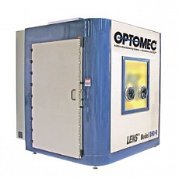

Рис.1 Металлический 3D принтер OPTOMEC LEN 850-R

Системы LENS используют энергию встроенного волоконного лазера (рис.2) высокой мощности для послойного изготовления разнообразных деталей прямо из порошкообразного металлического сырья. Полученный материал имеет такие же или более высокие механические свойства, чем оригинальная деталь. Система 850-R оснащена разнообразными функциями, включая 5-координатную систему управления движением, управление с обратной связью и полный атмосферный контроль. Системы LENS используют высокомощный лазер и металлические порошки для создания полнотелых деталей прямо по 3D CAD модели. По CAD модели автоматически определяется траектория движения инструмента, необходимая системе LENS для печати детали. Деталь производится слой за слоем под контролем программного обеспечения, которое следит за множеством различных параметров, обеспечивающих геометрическую и механическую целостность детали. Все процессы в системе LENS проистекают внутри продутой аргоном камеры, в которой уровень кислорода составляет менее 10 пропромилле, что необходимо для недопущения попадания примесей при напылении. Металлический порошок подается с помощью запатентованной Optomec системы подачи, способной напылять небольшие количества порошка с высокой точностью. По завершении печати извлеченная деталь может быть подвергнута нагреву, горячему изостатическому прессованию, машинной или финишной обработке.

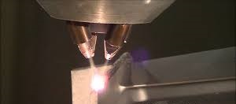

Рис.2 Нанесение металического слоя

После нанесения металлического слоя деталь отпраляется на шлифовально-заточной станок для затачивания по передней и задней поверхности (рис.3).

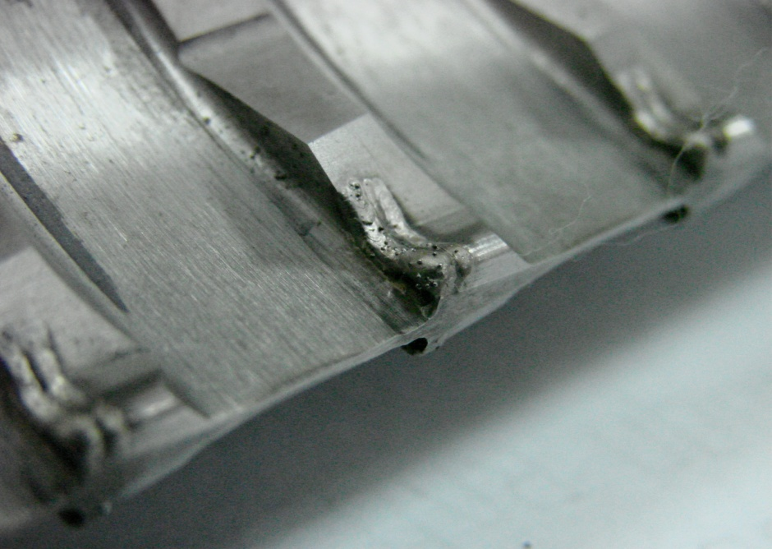

Рис.3 Нарощенный слой.

Затачивание производится аразивными кругами зернистостью 10, средней твердости или твердыми. Прежде чем приступить к затачиванию необходимо произвести правку абразивного круга. Правка осуществляется с помощью правящего устройства оснащенного электроприводом, на него устанавливается алмазный ролик. Операции правки шлифовального круга и затачивание по передней и задней поверхности производилось на шлифовально-заточном стканке с ЧПУ вз700ф4 (рис4).

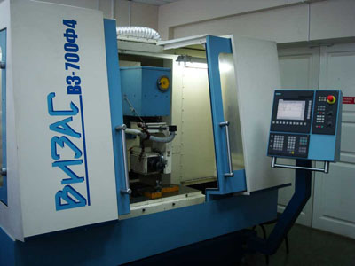

Рис.4 Шлифовально-заточной станок ВЗ-700 Ф4

При правке профиля круга многое зависит от правильного выбора скорости резанья и режимов правки. От этого зависит не только точность и шероховатость обработанной поверхности детали, но и производительность обработки, а также расход шлифовальных кругов, износостойкость правящего инструмента и себестоимость операции шлифования.

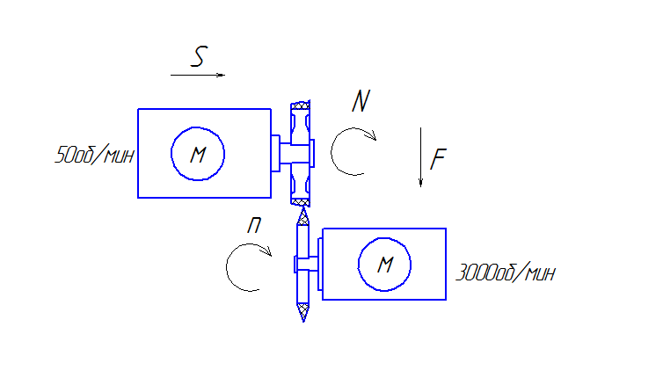

Рис. 5. Правка абразивного круга с использованием правящего устройства

При правке абразивного круга многое зависит от правильного выбора скорости вращения самого круга и скорости вращения правящего устройства. Скорость вращения шлифовального круга должна быть намного меньше скорости вращения правящего алмазного ролика (рис5). Скорость вращения шл. круга 2-50 об/мин, скорость вращения алмазного ролика 1500-3000 об/мин, глубина подачи 0,005-0,03. Для фасонной правки абразивного круга следует отдавать предпочтение методу шлифования, так как он является более точным.

Затачивание по передней поверхности производилось при скорости вращения шлифовального круга 4500 об/мин., глубина подачи 0,005-0,02 (рис.6).

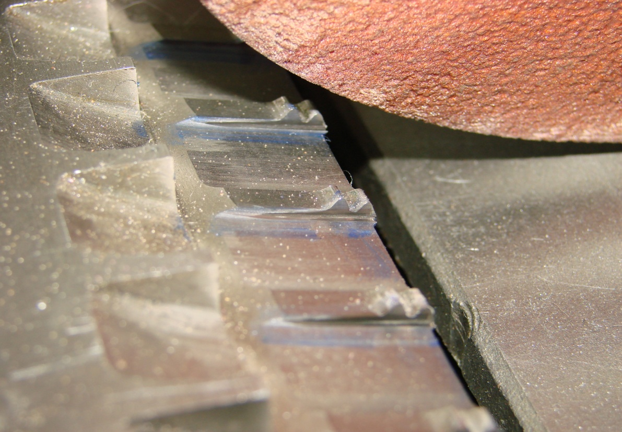

Рис.6 Наладка на шлифование передней поверхности.

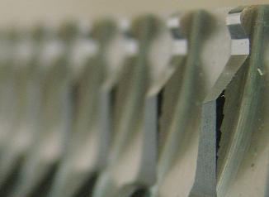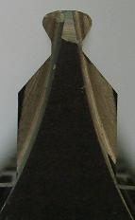

Рис.7 Восстановленный профиль протяжки

Восстановление и придание вторичного ресурса протяжки отправленной на списание возможно (рис.7). Данный способ обеспечивает необходимую точность и производительность обработки, а также при таком способе восстановления сохраняется время и затраты на изготовления корпуса инструмента

Исследования выполнены при поддержке Минобрнауки РФ в рамках договора № 02.G25.31.0099 в рамках Постановления Правительства Российской Федерации №218 «О мерах государственной поддержки развития российских высших учебных заведений и организаций, реализующих комплексные проекты по созданию высокотехнологичного производства» от 9 апреля 2010 года

Библиографический список

1. Щеголев, А. В. Конструирование протяжек / А. В. Щеголев. – М., 1960. ­ 352 с.

2. Протяжки для обработки отверстий / Д. К. Маргулис, М. М. Тверской, В. Н. Ашихмин и др. ­ М.: машиностроение, 1986. ­ 232 с.